Christina Stürmer
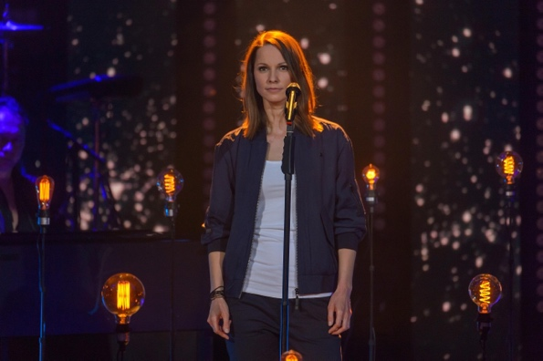
Eine Österreichische Pop-Rock-Sängerin

- Schaut euch Das Musikvideo ”Überall zu Hause” an: kortlink.dk/2hcn3
(stop videoen ved 1.48)
- Füll den Lückentext aus, während ihr das Musikvideo seht – du darfst gerne unterwegs pausen

Christina Stürmer, Überall zu Hause
Ich ________ Stundenlang mit dir herum
Am höchsten _____ der _______
Ich mach' ____ Betten in der Wüste
________ freien Himmelszelt
Wie viele Krater hat der _______?
Ich würd' mit dir da oben wohn'
Ich weiß, mit dir würde das _______
Wir bau'n ein _______ in der Arktis
_____ Polarlichter zu sehen
Ich bin __________
Ich bin überall, -all
Ich ______ überall zuhause
Ich bin überall
Ich bin überall, -all
Ich bin überall ________
In 80 _________ flieg' ich einmal um die Welt
Auf sieben Kontinenten gibt's nichts was ______ fehlt
Denn ich bin _________, ich bin überall, -all
Ich bin überall _________
Solang _____ bei mir bist
Ich _______ tagelang mit dir
Auf allen Meeren ohne _______
Wir steigen ______ auf Pyramiden
Und geh'n nachtbaden im Nil
Ich tauch' mit dir zu dem ________
Am tiefsten Punkt vom __________
Wann woll'n ______ los?
Komm lass uns geh'n
Ich bin überall
______ bin überall, -all
Ich bin überall _________
Ich bin überall
Ich _____ überall, -all
Ich bin ________ zuhause

stop videoen her ved 1.48

- Matche die richtigen Überschriften mit den richtigen Bildern – lege die passende Überschrift auf das passende Bild

